LEMBAR PENGESAHAN

PENGARUH BUDAYA KOREA SELATAN MELALUI INDUSTRI PERFILMAN TERHADAP LIFE STYLE REMAJA DI INDONESIA

Oleh:

Vina Aprilia Sukmawati
NIM.142030201

Telah diajukan pada tanggal

09 Februari 2019

Menyetujui,

Pembimbing
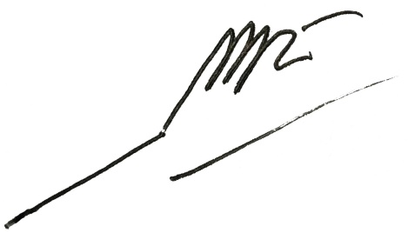

Drs. Sigid Harimurti M.IPol.

NIP. 151.100.49
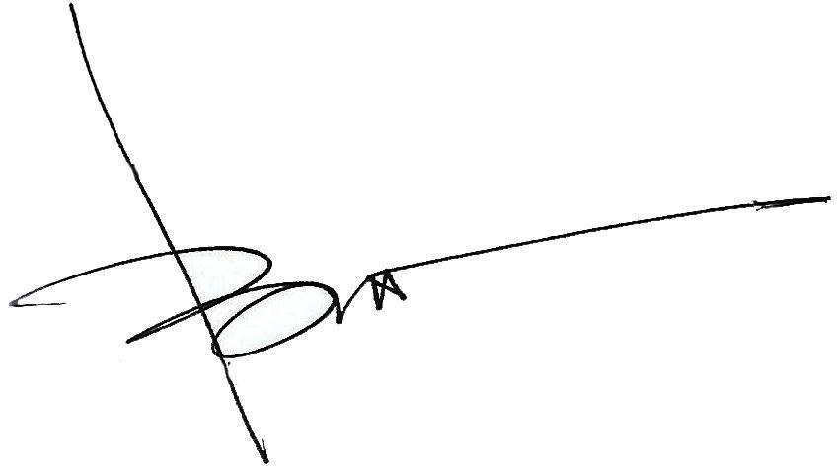

Mengetahui,

Dekan, Ketua,

Fakultas Ilmu Sosial dan Ilmu Politik Jurusan Hubungan Internasional

M. Budiana, S.IP., M, Si. | Dr. Ade Priangani, M.Si.
NIDN. 0402047002 |  | NIDN. 0411066901

